Сценарий спортивного праздника

«Папа, мама, я – спортивная семья!»

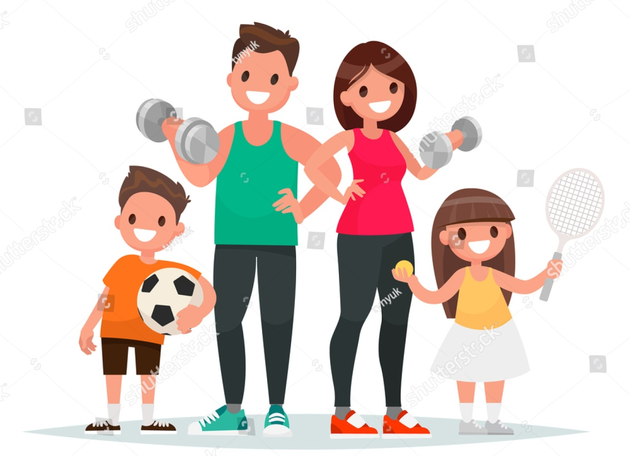

Автор: Цгоева Вера Николаевна
руководитель по физическому воспитанию,
МБДОУ № 60 г. Владикавказ .

г. Владикавказ

2025г.

Сценарий спортивного праздника

«Папа, мама, я – спортивная семья!»

Подготовила руководитель по физическому воспитанию :Цгоева В.Н.
Цель: пропагандировать здоровый образ жизни, способствовать приобщению семьи к физкультуре и спорту; продолжать укреплять физическое и психическое здоровье детей в содружестве с семьями.
Задачи:
- формирование здорового образа жизни семей дошкольников;
- воспитание физической культуры и нравственной сплоченности семьи;
- развитие спортивных и двигательных умений и навыков у детей и взрослых;
- укрепление отношений между детским садом и семьёй;
- воспитание чувства коллективизма, сопереживания;
Оборудование: Обручи ,мячи резиновые; фитболы, кегли,3- гаечных ключа, 3-фартука, 3-ведерка с компотом, воздушные шары, 3-игрушки, корзины, скакалки, 20ленточек,мешки, медали, музыкальное сопровождение.

Место проведения праздника: спортивный зал.
Участники соревнований: семейные команды в составе: папа, мама и ребенок.
Оформление зала: флажки, шары, надпись- «Папа, мама, я – спортивная семья!»

Ход праздника:
Звучит веселая музыка. Болельщики рассаживаются в спортивном зале, в центр зала выходит ведущий. Музыка затихает.
Bедущий: Здравствуйте, гости дорогие. Сегодня у нас состоится спортивный праздник «Папа, мама, я – спортивная семья".
Ведущий: Посмотрите-ка, у нас собрался весь детский сад.
Стоят папы, рядом мамы.
Папы бросили диваны,
Мамы бросили кастрюли,
И костюмы натянули!
Все хотят соревноваться,
Пошутить и посмеяться
Силу, ловкость показать,
И сноровку доказать!
Сегодня мы собрались, чтобы поболеть за дружные семьи, которые пришли, чтобы принять участие в наших соревнованиях.
Вам, уважаемые семьи, я желаю вам честной борьбы! А следить за этим будет наше жюри.
Ведущий: Встречайте наших участников:
Представление семейных команд (команды выходят под фонограмму «Спортивная семья»:
А теперь представляю Вам наше жюри, которое будет внимательно следить за успехами наших команд.
Представление членов жюри.
Ведущий:
В спортивный путь, друзья!
И все дружно подтянись,
Не зевай и не ленись,
И как полагается перед соревнованьями
На разминку становись!
«Разминка» (разминка для родителей и детей под музыку)
Ведущий: Разминку мы выполнили, теперь предлагаю семьям разделиться на 2 команды, каждая из которых получит варианты названия и девиз, в течение минуты обдумать и представить свою команду.
Отлично! Команды представлены, начинаем соревнования
1.Эстафета «Семейный марафон»
Команды выстраиваются по порядку: первый – папа (рулевой с обручем), вторая - мама, третий - ребёнок. Участники держат впереди стоящих за талию. Они бегут до ориентира, огибают его и направляются к финишу. Главное не разрывать «цепь».
Побеждает команда, быстрее выполнившая задание.
2. Эстафета «Весений триатлон»
Папа, начинает эстафету: на бегу расставляет кегли (3 шт.) до ориентира - обруча, в котором лежит мяч, забирает его и отдаёт мяч маме. Она обводит между кеглями мяч (ведение мяча) и кладёт его в обруч. Ребенок собирает кегли, дотрагивается до мяча и бежит к финишу.
Побеждает команда, быстрее справившая задание.
3. Эстафета «Каждому своё»
Напротив, команд в обруче лежат: игрушка, ключ гаечный, фартук. Первым бежит папа, он берет ключ, передаёт эстафету маме. Она бежит, надевает фартук, возвращается на место и передаёт эстафету ребёнку. Он бежит, забирает игрушку и возвращается к команде.
Побеждает команда, быстрее справившая задание.
4. Эстафета «Тройной прыжок»
Участники по очереди прыгают.Папа в мешке..Мама на скакалке.Ребенок на фитболе.
Побеждает команда, участники которой прыгнут быстрее. Подсчитывается общий результат.
Ведущий:
А сейчас предлагаю нашим участникам немного отдохнуть, набраться сил, объявляется конкурс для болельщиков.
«Продолжи предложение»
1.Для здоровья. Для порядка
Людям всем нужна… /зарядка/
2.Хочешь ты побить рекорд
Так тебе поможет../спорт/
3. На траве блестит роса
По дороге едут ноги
И бегут два колеса
У загадки есть ответ
Это мой../велосипед/
4.Мы бежим вперегонки
А несут меня не кони
А блестящие ../коньки/
5. Пнешь его, а он не плачет
Брось его, а он все скачет
Ну конечно – это …/мячик/
6. Когда весна берет свое
И ручейки бегут звеня
Я прыгаю через нее
А она через меня../скакалка/
5. Эстафета «Тройной бросок»
Команды забрасывают мячи в большую корзину по очереди с расстояния 3 метров; сначала папа, затем мама и ребёнок. Каждому даётся забросить по мячу.
Выигрывает команда, у которой больше окажется заброшенных мячей.
6. Эстафета «Снайперы»
Ведущий. Меткость, ловкость и сноровка, для победы нам нужна!
Первым в обруче стоит ребёнок, у него три мяча. В трёх метрах от него находится мама, дальше в трёх метрах стоит папа с корзиной в руках. Ребенок бросает мяч маме. Она ловит его и бросает корзину, которую держит папа. Из обручей выходить нельзя.
Выигрывает семья, собравшая в корзине больше мячей.
7. Эстафета «Лягушка-путешественница»
Папа и мама делают замочек из рук, на котором сидит ребенок, держась за шеи родителей. Побеждает та команда, которая первая придет к финишу.
Игра для пап и зрителей «Догонялки с папой»
Детям раздаются ленточки («хвостики»), они заправляют их сзади в шорты. По сигналу воспитанники разбегаются по залу, папы в это время срывают «хвостики». Выигрывает тот, у кого больше всего окажется в руках ленточек.
8. Эстафета «Прокати ребёнка на спине»
Папы преодолевают дистанцию с ребенком на спине. Бегут змейкой, оббегают фишки, возвращаются так же, передают эстафету следующему участнику.
9 .Эстафета «Гусеница»
Оборудование: воздушные шары
Обе команды встают в колонны мяч кладут между спиной и животом. По команде начинают передвигаться вперед друг за другом (руки на поясе) так ,чтобы шар не упал. Обходим ориентир и возвращаемся на место. Побеждает команда первой выполнившая задание
10. Эстафета «Привал»
Напротив, каждой команды стоят литровые ведёрки с компотом, а в ведёрках - трубочки на каждого члена команды. По сигналу участники бегут к ведёркам, выпивают через трубочки компот, затем возвращаются на финиш.
Ведущий: Подошел к завершению наш спортивный праздник «Папа, мама, я – спортивная семья». Поприветствуем еще раз наши дружные, спортивные семьи. Они сегодня доказали, что самое главное в семье, это – взаимопонимание, взаимопомощь, умение радоваться всем вместе.
Мы сегодня шутили, играли.
Ещё ближе друг другу мы стали.
Так почаще вы улыбайтесь
И со спортом не расставайтесь!
Всех благ вам в жизни и здоровья, богатства, мира и тепла.
Семья, согретая любовью, всегда надежна и крепка.
Чтоб ваш союз был в радость только,
Чтоб дети были возле вас,
Вам, дружным и спортивным скажем просто:
«Будьте здоровы, в добрый час!»
Ведущий. А теперь слово предоставляется жюри для подведения
итога наших соревнований.
Слово предоставляется жюри.
Результаты соревнований:
«Самая сплоченная семья» -
«Самая находчивая семья» -
«Самая быстрая, ловкая, умелая семья» -
«Самая спортивная семья» -
Каждой семье можно смело присвоить титул «Самая дружная семья» Молодцы!
«Пусть всё это проста игра,
Но ею сказать мы хотели:
Великое чудо семья!
Храните её! Берегите её!
Нет в жизни важнее цели!».
До свидания! До новых встреч.

Приложение 1
Команда «Звёзды»
Девиз: «Светить всегда, светить везде и помогать друзьям в беде».

Команда: «Стрела»
Девиз: Как стрела, мы будем мчаться, вам за нами не угнаться!

